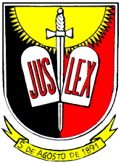
MINISTÉRIO PÚBLICO DO ESTADO DA PARAÍBA
PROCURADORIA-GERAL DE JUSTIÇA
CEAF - CENTRO DE ESTUDOS E APERFEIÇOAMENTO FUNCIONAL

EDITAL PARA I CURSO SOBRE GERENCIAMENTO DE CRISES
N.º 01/2013

O Ministério Público do Estado da Paraíba, por meio do CEAF- Centro de Estudos e Aperfeiçoamento Funcional e a Fundação Escola Superior do Ministério Público - FESMIP, pelos seus Diretores, abaixo assinados, tornam público para conhecimento dos Promotores de Justiça, que se encontra aberta a inscrição para o I CURSO SOBRE GERENCIAMENTO DE CRISES, que ocorrerá no período de 05 a 07.06.2013, no Auditório da FESMIP, devendo os interessados na participação, no prazo de 10 (dez) dias, requerer sua inscrição ao preenchimento das 30 vagas, que serão preenchidas por ordem de inscrição.

João Pessoa, 23 de maio de 2013.

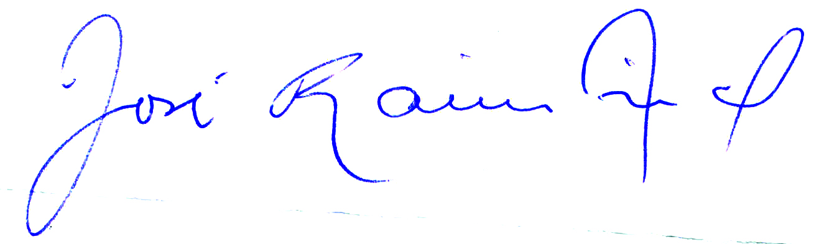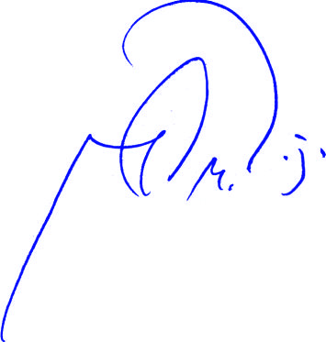
JOSÉ RAIMUNDO DE LIMA FRANCISCO GUALBERTO BEZERRA
Procurador de Justiça Promotor de Justiça
Diretor do CEAF Diretor da FESMIP

MINISTÉRIO PÚBLICO DO ESTADO DA PARAÍBA
PROCURADORIA-GERAL DE JUSTIÇA
CEAF - CENTRO DE ESTUDOS E APERFEIÇOAMENTO FUNCIONAL

I CURSO SOBRE GERENCIAMENTO DE CRISES
05 e 07 de junho de 2013 – Auditório da FESMIP

FICHA DE INSCRIÇÃO

Nome: ____________________________________________

Endereço:____________________________________________________________________________________________________________________________________________________________________________________________________

E-mail: _______________________________________________________

Telefone para contato: _______________________________

